**Plan de Proyecto**

**“DataEasy”**

***Fecha: 05/10/2025***

***Integrantes:Diego Alexis De la Vega – Product Owner***

***Luis Reyes – Scrum Master***

***Álvaro Sánchez – Developer / QA***

**Tabla de contenido**

**Contenido**

Introducción 3

Datos del documento 4

Información del Proyecto 5

Propósito del plan de proyecto 5

Visión del Proyecto Scrum 5

Alcance del proyecto 5

Metodología de desarrollo 5

Definición de Roles y responsabilidades 5

Costos 6

Resumen de riesgos 6

Épicas para el proyecto 6

Priorización de Épicas 6

Definición de Historias de Usuario 7

Product Backlog del Proyecto 7

Estimación de puntos de historia. 7

Técnica de estimación 8

Sprint Planning

Definición y estimación de tareas 8

Gráfico de avance del sprint 1. 9

Pila del producto actualizada del primer Sprint. 9

Retrospectiva del primer Sprint. 9

Gráfico de avance del sprint 2. 9

Pila del producto actualizada. (Pendientes) 9

Retrospectiva del segundo Sprint. 10

Gráfico de avance del sprint 3. 10

Pila del producto actualizada. (Pendientes) 10

Retrospectiva del tercer Sprint. 11

Gráfico de avance del sprint 4. 11

Pila del producto actualizada. (Pendientes) 11

Retrospectiva del cuarto Sprint. 11

Retrospectiva del proyecto. 12

Puntos de mejoras. 12

Lecciones aprendidas. 12

Mockups 12

Condiciones de aceptación para cierre del proyecto 12

**Introducción**

**Datos del documento**

**Histórico de Revisiones**

| Versión | Fecha | Descripción/cambio | autor |
| --- | --- | --- | --- |
| 1.0 | 05/10/2025 |  | Equipo DataEasy |
|  |  |  |  |
|  |  |  |  |

**Información del Proyecto**

| Organización | Duoc UC |
| --- | --- |
| Sección | 300D |
| Proyecto (Nombre) | DataEasy |
| Fecha de Inicio | 11/08/2025 |
| Fecha de Término | 15/12/2025 |
| Patrocinador principal | Duoc UC |
| Docente | Jorge Alberto Castro Silvestre |

**Integrantes**

| Sección | Nombre | Correo |
| --- | --- | --- |
| **300D** | **Diegoalexis De la Vega** | **die.delavega@cuocuc.cl** |
| **300D** | **Luis Reyes** | **Lui.reyesl@duocuc.cl** |
| **300D** | **Álvaro Sánchez** | **alv.sanchezg@duocuc.cl** |
|  |  |  |

**Información del Proyecto**

El proyecto DataEasy surge como una respuesta a una problemática recurrente en pequeñas y medianas empresas (PYMEs): la falta de herramientas accesibles para administrar y analizar su información operativa. En muchos casos, estas organizaciones dependen del uso de planillas Excel dispersas, procesos manuales y una baja digitalización de sus registros, lo que genera errores, duplicaciones y pérdida de tiempo.

El objetivo de DataEasy es entregar una solución tecnológica que no requiera conocimientos técnicos especializados, permitiendo a usuarios sin formación informática gestionar sus datos de forma centralizada, segura y eficiente. La aplicación está diseñada bajo un enfoque de usabilidad y simplicidad, con una interfaz intuitiva y flujos guiados que facilitan la importación de archivos, la validación de información y la generación de reportes automáticos.

A través del uso de Python y Django, el proyecto combina potencia y estabilidad con una curva de aprendizaje amigable, garantizando una plataforma confiable, modular y escalable para PYMEs que buscan crecer y profesionalizar su gestión interna sin invertir en costosos sistemas ERP o personal especializado.

DataEasy se posiciona como una herramienta de democratización tecnológica, acercando la analítica y la automatización a pequeñas empresas que tradicionalmente han quedado fuera de este tipo de soluciones.

**Propósito del plan de proyecto**

El propósito de DataEasy es empoderar a las PYMEs entregándoles una herramienta digital que les permita ordenar, controlar y aprovechar su información operativa sin necesidad de conocimientos técnicos avanzados.

* Este proyecto busca que las empresas puedan:
* Reducir errores humanos derivados de la manipulación manual de datos.
* Optimizar la gestión de información y el tiempo de trabajo administrativo.
* Acceder a reportes y visualizaciones claras para mejorar la toma de decisiones.
* Contar con una plataforma adaptable a su crecimiento y evolución tecnológica.

Además, el proyecto tiene un fin formativo y profesional: aplicar las competencias adquiridas en la carrera de Ingeniería Informática de Duoc UC en un contexto real de desarrollo ágil. A través de su ejecución, se integran conocimientos de programación, gestión de bases de datos, modelamiento, trabajo colaborativo y control de calidad del software.

**Visión del Proyecto Scrum**

La visión de DataEasy es empoderar a las PYMEs a través de una herramienta que simplifique la gestión de información y promueva su transformación digital.

Actualmente, muchas empresas de menor tamaño carecen de sistemas de información integrados debido al alto costo de las soluciones comerciales y la falta de personal técnico especializado. Esto provoca desorden, errores en registros, duplicación de datos y pérdida de tiempo valioso.

Con DataEasy, se busca reducir la brecha tecnológica, entregando una plataforma que:

1. Centraliza la información de forma ordenada y accesible.
2. Permite importar y exportar datos sin conocimientos de bases de datos.
3. Normaliza y valida la información automáticamente.
4. Facilita la toma de decisiones con reportes PDF y registros claros.
5. Ofrece una interfaz simple y guiada para usuarios sin experiencia técnica.

Esta visión no solo persigue la eficiencia técnica, sino también un impacto social y económico, permitiendo que las PYMEs mejoren su gestión y puedan competir en entornos más digitalizados.

**Alcance del proyecto**

Descripción General

El proyecto DataEasy tiene como propósito desarrollar una aplicación web accesible, segura y modular, orientada a la gestión, validación y análisis de datos operativos de pequeñas y medianas empresas (PYMEs).

El sistema está diseñado para ser utilizado por personas sin experiencia técnica, facilitando la organización de información mediante una interfaz intuitiva y flujos guiados.

El proyecto se basa en una arquitectura cliente-servidor desarrollada con Python (Django) para el backend, HTML5, CSS3 y Bootstrap para el frontend, y MySQL o PostgreSQL como motor de base de datos relacional.

DataEasy contribuye directamente a la digitalización y modernización de las PYMEs, brindándoles una herramienta que reduce errores, mejora la trazabilidad de los procesos y fomenta la toma de decisiones informadas a través de reportes automáticos.

Objetivos Específicos del Alcance

* Desarrollar un sistema web funcional y multiplataforma, accesible desde cualquier navegador moderno.
* Permitir la importación de datos desde archivos Excel o CSV, con validaciones automáticas para detectar errores y duplicaciones.
* Implementar un motor de normalización y control de calidad de datos, aplicando reglas predefinidas para estandarizar información.
* Habilitar formularios inteligentes que permitan a los usuarios ingresar o editar registros sin necesidad de manejar directamente la base de datos.
* Incorporar un sistema de reportes estratégicos en formato PDF y Excel, con filtros personalizados y diseño profesional.
* Establecer un sistema de roles y autenticación, garantizando seguridad y trazabilidad en todas las operaciones.
* Registrar las acciones de los usuarios mediante una bitácora de auditoría, asegurando control y transparencia.
* Configurar un entorno de despliegue estable (en servidores como Render o Railway), con soporte HTTPS y backup de base de datos.

Fuera del Alcance

* Para mantener la factibilidad del desarrollo dentro del tiempo del semestre, el alcance no considera:
* Integración con sistemas ERP o contables externos.
* Módulos de inteligencia de negocios (BI) o análisis predictivo.
* Soporte técnico post-implementación ni hosting comercial permanente.
* Aplicación móvil nativa (solo versión web adaptativa).

**Metodología de desarrollo**

El proyecto DataEasy se desarrolló bajo el marco de trabajo Scrum, una metodología ágil que promueve la entrega continua de valor y la adaptación ante cambios.

A diferencia de los enfoques tradicionales, Scrum se centra en la colaboración constante, la transparencia del proceso y la entrega incremental del producto, asegurando que cada iteración aporte una mejora tangible.

Esta elección responde a la naturaleza del proyecto: un sistema web en constante evolución, con múltiples funcionalidades interdependientes y destinado a usuarios no técnicos.

Scrum permitió que el equipo priorizara aquellas características que generaban mayor impacto funcional (como la importación de datos y la autenticación de usuarios), entregando resultados verificables desde etapas tempranas.

Asimismo, su aplicación potencia competencias propias del perfil del Ingeniero en Informática de Duoc UC, como la gestión de proyectos tecnológicos, el trabajo colaborativo, la planificación ágil y el aseguramiento de la calidad del software.

**Definición de Roles y responsabilidades**

| **Rol** | **Nombre de los integrantes** | **Responsabilidades** |
| --- | --- | --- |
| Product Owner/ QA | Diegoalexis De la Vega | Define la visión del producto, prioriza el backlog y valida los incrementos funcionales realiza pruebas unitarias. |
| Scrum Master | Luis Reyes | Supervisa la aplicación de Scrum, coordina reuniones, gestiona riesgos y mantiene la comunicación del equipo. |
| Developer | Álvaro Sánchez | Desarrolla módulos, documenta el código y colabora en revisiones de sprint. |

**Costos**

Dado que DataEasy es un proyecto de desarrollo académico desarrollado por estudiantes de Ingeniería Informática en el marco del curso de Proyecto APT, los costos asociados son principalmente estimativos y demostrativos, enfocados en recursos técnicos y servicios utilizados durante el proceso de desarrollo, pruebas y despliegue.

La mayoría de las herramientas empleadas —como Visual Studio Code, Django, GitHub— son gratuitas o de código abierto, por lo que no generan gastos directos.

Sin embargo, se consideran los costos indirectos relacionados con conexión a internet, hardware personal y servicios de hosting en caso de ampliación futura o implementación profesional.

El desarrollo del sistema DataEasy demuestra que es posible implementar soluciones tecnológicas de calidad profesional utilizando herramientas de libre acceso, sin comprometer la funcionalidad ni la calidad técnica.

Gracias al aprovechamiento de frameworks como Django, entornos gratuitos de colaboración y bases de datos open source, se logró un sistema completo y funcional sin costos significativos.

Este enfoque reafirma el compromiso del equipo con la eficiencia, sostenibilidad y accesibilidad tecnológica, principios fundamentales del Ingeniero en Informática de Duoc UC.

Además, evidencia la capacidad de los estudiantes para gestionar recursos reales, aplicar conocimientos adquiridos y adaptarse a entornos de trabajo profesionales con criterios de eficiencia económica.

**Resumen de riesgos**

Durante el desarrollo del proyecto DataEasy, se identificaron 20 riesgos principales relacionados con la infraestructura, la base de datos, la seguridad, la gestión del código y la ejecución del sistema.

Estos riesgos fueron evaluados considerando su probabilidad de ocurrencia, impacto sobre el producto y nivel de prioridad según el contexto de desarrollo en Django y las prácticas del marco Scrum.

La mayoría de los riesgos se clasifican como amenazas técnicas o de infraestructura, propias de entornos web en desarrollo, aunque también se identificaron algunos de gestión y rendimiento, vinculados a la experiencia del equipo y el control del flujo de trabajo en GitHub.

| 1 | Error en la conexión a la base de datos. |
| --- | --- |
| 2 | Fallos en migraciones. |
| 3 | Lentitud en carga de datos masivos. |
| 4 | Pérdida de datos durante importación. |
| 5 | Errores en generación de reportes PDF. |
| 6 | Vulnerabilidad por inyección SQL. |
| 7 | Incompatibilidad entre dependencias. |
| 8 | Error al desplegar en producción. |
| 9 | Baja performance en consultas. |
| 10 | Fallo en autenticación de usuarios. |

**Épicas para el proyecto**

| **ID** | **Épica** |
| --- | --- |
| **H1** | Importación y mapeo de archivos Excel/CSV |
| **H2** | Normalización y control de calidad de datos |
| **H3** | Gestión de usuarios, roles y autenticación |
| **H4** | Control y gestión de inventario |
| **H5** | Generación de reportes estratégicos en PDF/Excel |
| **H6** | Bitácora y trazabilidad de operaciones |
| **H7** | Interfaz, experiencia de usuario y accesibilidad |

**Priorización de Épicas**

| La priorización de las épicas se realizó considerando los siguientes criterios:  Impacto funcional: qué tan esencial es la épica para el funcionamiento general del sistema.  Valor al usuario: grado en que la funcionalidad aporta beneficios directos a la PYME usuaria.  Dependencia técnica: necesidad de implementar otras épicas previamente.  Complejidad estimada: esfuerzo y recursos requeridos para su desarrollo. |
| --- |

| **ID** | **Épica** | **Priorización** |
| --- | --- | --- |
| **H1** | **Importación y mapeo de archivos Excel/CSV** | Como organización, quiero cargar archivos Excel o CSV y mapear columnas para incorporarlos a la base de datos, con previsualización y validaciones, para facilitar el ingreso de datos masivos. |
| **H2** | **Normalización y control de calidad de datos** | Como gerencia, quiero aplicar reglas automáticas de validación y normalización (tipos, formatos, duplicados) para garantizar la consistencia e integridad de la información cargada. |
| **H3** | **Gestión de usuarios, roles y autenticación** | Como administrador, quiero crear, editar y asignar roles a los usuarios (Admin, Gerencia, Operativo), asegurando autenticación y permisos según el nivel de acceso. |
| **H4** | **Control y gestión de inventario** | Como empresa, quiero registrar y monitorear productos, proveedores y movimientos de stock, con alertas de bajo inventario y control de entradas/salidas. |
| **H5** | **Generación de reportes estratégicos en PDF/Excel** | Como usuario de gerencia, quiero generar reportes visuales y descargables sobre inventarios, usuarios y movimientos, para apoyar la toma de decisiones. |
| **H6** | **Bitácora y trazabilidad de operaciones** | Como administrador, quiero registrar las acciones del sistema (inicio de sesión, importaciones, modificaciones, reportes) para auditar el uso y mantener trazabilidad. |
| **H7** | **Interfaz y experiencia de usuario** | Como usuario final, quiero contar con una interfaz intuitiva, visualmente limpia y adaptada a distintos dispositivos, que facilite la interacción sin conocimientos técnicos. |
| **H8** | **Despliegue, seguridad y mantenimiento** | Como responsable técnico, quiero disponer de un sistema desplegado en línea con medidas de seguridad, copias de respaldo y monitoreo, asegurando su continuidad operativa. |

**Definición de Historias de Usuario**

| Demostración historias de usuario: | |
| --- | --- |
| Identificador (ID) de la Historia | Enunciado |
| H1 | Necesito subir un archivo Excel o CSV al sistema y ver una previsualización de sus datos. |
| H2 | Necesito guardar y reutilizar las plantillas de mapeo de columnas. |
| H3 | Necesito aplicar reglas automáticas de validación y formato. |
| H4 | Necesito crear, editar y eliminar usuarios asignándoles roles. |
| H5 | Necesito iniciar sesión en el sistema con mis credenciales. |
| H6 | Necesito registrar y editar productos en el sistema. |

[2.1 Plantilla Historias Usuario - Oficina de Proyectos de Informatica.xlsx](https://docs.google.com/spreadsheets/d/1yZ_I_L6SzT-Ju-w_jdUC2UuYvme1-qIn/edit?usp=sharing&ouid=107584661468357307443&rtpof=true&sd=true)

**Product Backlog del Proyecto**

**Estimación de puntos de historia.**

| **ID** | **Historia de Usuario** | **Estimación(puntos)** |
| --- | --- | --- |
| H1.1 | Como usuario, quiero poder cargar un archivo Excel/CSV para importar datos a la base, validando columnas y estructura. | 8 |
| H1.2 | Como administrador, quiero previsualizar los datos cargados antes de guardarlos en la base de datos. | 5 |
| H2.1 | Como gerencia, quiero que los datos importados pasen por un proceso de validación automática de duplicados y tipos. | 8 |
| H2.2 | Como usuario, quiero recibir mensajes claros de error o éxito durante la importación. | 3 |
| H3.1 | Como administrador, quiero poder crear cuentas y asignar roles (Admin, Gerencia, Operativo) desde el panel principal. | 5 |
| H3.2 | Como usuario registrado, quiero iniciar sesión y acceder solo a las funciones permitidas por mi rol. | 5 |
| H3.3 | Como usuario, quiero poder recuperar mi contraseña desde el login. | 2 |
| H4.1 | Como empresa, quiero registrar productos con nombre, código, categoría y stock inicial. | 8 |
| H4.2 | Como usuario, quiero editar y eliminar productos de mi catálogo. | 5 |

**Técnica de estimación**

| Planning Poker (Técnica principal)  Aplicación práctica:  Historias simples (1–3 puntos): formularios, validaciones, mensajes al usuario.  Historias medianas (5–8 puntos): CRUD completos, reportes, autenticación.  Historias complejas (13+ puntos): integración de librerías, importaciones masivas, despliegue remoto |
| --- |

**Sprint Planning**

| **ID** | **Historia de Usuario** | **Sprint** |
| --- | --- | --- |
| H1 | Subir archivo Excel/CSV y ver previsualización | 3 |
| H2 | Guardar y reutilizar plantillas de mapeo | 3 |
| H3 | Aplicar reglas de tipo y formato | 5 |
| H4 | Deduplicar registros por claves definidas | 4 |
| H5 | Autenticar usuarios y asignar roles | 1 |
| H6 | Completar o actualizar información | 2 |
| H7 | Tomar decisiones basadas en información actualizada | 5 |
| H8 | Analizar información externamente | 3 |
| H9 | Tener trazabilidad de operaciones | 4 |
| H10 | Trabajar con seguridad y movilidad | 4 |

**Definición y estimación de tareas**

El Equipo define que en primer Sprint desarrollará las tareas necesarias para implementar las historias de usuario:

| **ID Historia** | **ID Tarea** | **Tarea o Actividad** | **Estimación en Horas** |
| --- | --- | --- | --- |
| H04 | T1 | Diseño de interfaz de login y dashboard base. | 8 horas |
| H04 | T2 | Implementación del diseño en frontend (HTML, CSS, Bootstrap). | 16 horas |
| H04 | T3 | Configuración del entorno Django y estructura del proyecto. | 6 horas |
| H04 | T4 | Creación del modelo de usuarios y roles (Admin, Gerencia, Operativo). | 8 horas |
| H04 | T5 | Desarrollo del formulario de autenticación (login/logout). | 8 horas |

| ID Historia | ID Tarea | Tarea o Actividad | Estimación en Horas |
| --- | --- | --- | --- |
| H04 | T1 | Diseño de interfaz de login y dashboard base. | 8 horas |
| H04 | T2 | Implementación del diseño en frontend (HTML, CSS, Bootstrap). | 16 horas |
| H04 | T3 | Configuración del entorno Django y estructura del proyecto. | 6 horas |
| H04 | T4 | Creación del modelo de usuarios y roles (Admin, Gerencia, Operativo). | 8 horas |
| H04 | T5 | Desarrollo del formulario de autenticación (login/logout). | 8 horas |
| H04 | T6 | Validación de acceso y permisos por rol. | 4 horas |
| H04 | T7 | Pruebas funcionales del módulo y ajustes visuales. | 4 horas |
|  |  |  |  |

**Gráfico de avance del sprint 1.**

**Pila del producto actualizada del primer Sprint.**

| **ID** | **Historia de Usuario** | **Estimación (Horas)** | **Prioridad** |
| --- | --- | --- | --- |
| H04 | Implementar autenticación de usuarios y gestión de roles. | 40 | Alta |
| H04 | Diseñar interfaz de inicio de sesión y panel principal. | 8 | Alta |
| H04 | Implementar diseño frontend e integración visual. | 16 | Media |
| H04 | Validar accesos, permisos y realizar pruebas funcionales. | 6 | Alta |

**Retrospectiva del primer Sprint.**

| ¿Qué salió bien en la iteración? (aciertos) | La coordinación del equipo fue destacable, especialmente en la elección y manejo de las tecnologías utilizadas (Python, Django y herramientas de colaboración). Hubo una comunicación fluida durante el desarrollo y una buena distribución de las tareas iniciales. |
| --- | --- |
| ¿Qué no salió bien en la iteración? (errores) | Se evidenció cierta falta de dominio en algunos conocimientos técnicos que, al haber sido aprendidos hace tiempo, requirieron repaso antes de aplicarse. Esto no generó retrasos significativos, pero sí limitó el ritmo de avance en ciertas actividades. |
| ¿Qué mejoras vamos a implementar en la próxima iteración? (recomendaciones de mejora continua) | Se reestructurará la coordinación del tiempo del equipo para planificar reuniones más frecuentes y organizadas, lo que permitirá mejorar la revisión de avances y la resolución temprana de dificultades técnicas. |

**Gráfico de avance del sprint 2.**

**Pila del producto actualizada. (Pendientes)**

| ID | Historia de Usuario | Estimación (Horas) | Prioridad |
| --- | --- | --- | --- |
| H01 | Importar y previsualizar archivos Excel/CSV para validar estructura y columnas. | 10 | Alta |
| H01 | Programar previsualización de datos con Pandas. | 8 | Alta |
| H02 | Crear y aplicar reglas de validación y normalización de datos. | 10 | Alta |
| H02 | Guardar y reutilizar plantillas de mapeo de columnas. | 6 | Media |
| H02 | Implementar alertas y mensajes de error para datos inválidos. | 6 | Media |
| H02 | Pruebas funcionales con distintos archivos y corrección de errores. | 4 | Alta |

**Retrospectiva del segundo Sprint.**

| ¿Qué salió bien en la iteración? (aciertos) |  |
| --- | --- |
| ¿Qué no salió bien en la iteración? (errores) |  |
| ¿Qué mejoras vamos a implementar en la próxima iteración? (recomendaciones de mejora continua) |  |

**Gráfico de avance del sprint 3.**

**Pila del producto actualizada. (Pendientes)**

| **ID** | **Historia de Usuario** | **Estimación (Horas)** | **Prioridad** |
| --- | --- | --- | --- |
| **H06** | Crear modelo de productos y gestión de stock. | 8 | Alta |
| **H06** | Implementar CRUD completo (agregar, editar, eliminar, consultar). | 10 | Alta |
| **H06** | Validar stock mínimo y generar alertas automáticas. | 6 | Media |
| **H07** | Generar reportes en PDF con ReportLab. | 10 | Alta |
| **H07** | Exportar listados filtrados a Excel. | 6 | Media |
| **H06–H07** | Pruebas funcionales integradas y documentación técnica. | 4 | Alta |

**Retrospectiva del tercer Sprint.**

| ¿Qué salió bien en la iteración? (aciertos) |  |
| --- | --- |
| ¿Qué no salió bien en la iteración? (errores) |  |
| ¿Qué mejoras vamos a implementar en la próxima iteración? (recomendaciones de mejora continua) |  |

**Gráfico de avance del sprint 4.**

**Pila del producto actualizada. (Pendientes)**

| ID | Historia de Usuario | Estimación (Horas) | Prioridad |
| --- | --- | --- | --- |
| H09 | Configurar sistema de bitácora y trazabilidad de acciones. | 6 | Alta |
| H09 | Crear vista de auditoría con filtros por usuario y fecha. | 6 | Media |
| H10 | Configurar despliegue del sistema en entorno de producción (Render) con HTTPS. | 10 | Alta |
| H10 | Implementar copias de seguridad automáticas de la base de datos. | 6 | Alta |
| H10 | Realizar pruebas de seguridad y revisión de logs. | 6 | Alta |
| H10 | Documentar la entrega final y generar el manual técnico. | 4 | Media |

**Retrospectiva del cuarto Sprint.**

| ¿Qué salió bien en la iteración? (aciertos) |  |
| --- | --- |
| ¿Qué no salió bien en la iteración? (errores) |  |
| ¿Qué mejoras vamos a implementar en la próxima iteración? (recomendaciones de mejora continua) |  |

**Retrospectiva del proyecto.**

Indique los principales problemas detectados en los sprints y la solución adoptada

| durante los sprint como equipo tuvimos problemas al iniciar el proyecto poniendos deacuerdo de el como y el alcance del proyecto para eso organizamos reuniones mas seguidas para mejorar la comunicacion del equipo otro problema que se considero fue el conocimiento tecnico no desarrollado recientemente teniamos los procesos poco trabajados lo que difuiculto el inicio para esto se refuerza con repaso individual |
| --- |

**Puntos de mejoras.**

Indique los puntos de mejora relacionados con el proceso de desarrollo del producto

| los puntos de mejora a tener en cuenta seria los tiempos de reunion tenemos poco tiempo entre nosotros para ponernos al dia |
| --- |

**Lecciones aprendidas.**

Indique las lecciones aprendidas y/o buenas/malas práctica que aporten como experiencia a otros proyectos.

| Uno de los principales puntos de mejora identificados es la optimización de los tiempos de reunión, ya que en ocasiones resultaron extensas o se realizaban con poca anticipación.  Se propone establecer una rutina semanal fija de coordinación técnica y documentar los acuerdos alcanzados para evitar repeticiones o desvíos.  También se sugiere fortalecer la planificación de cada sprint mediante una revisión más detallada de dependencias y estimaciones de esfuerzo, con el objetivo de evitar sobrecargas en los desarrolladores durante las etapas críticas. |
| --- |

**Mockups**

Inserte las imágenes del producto de software desarrollado en los diferentes sprints

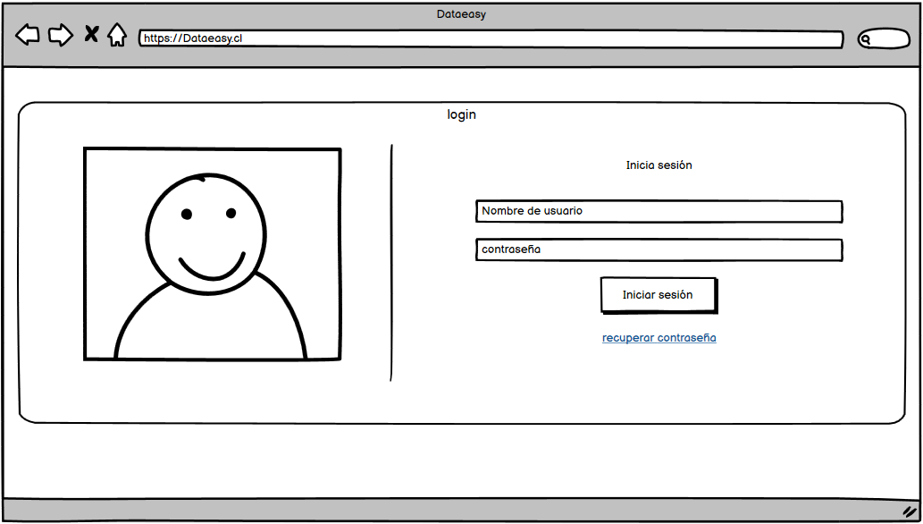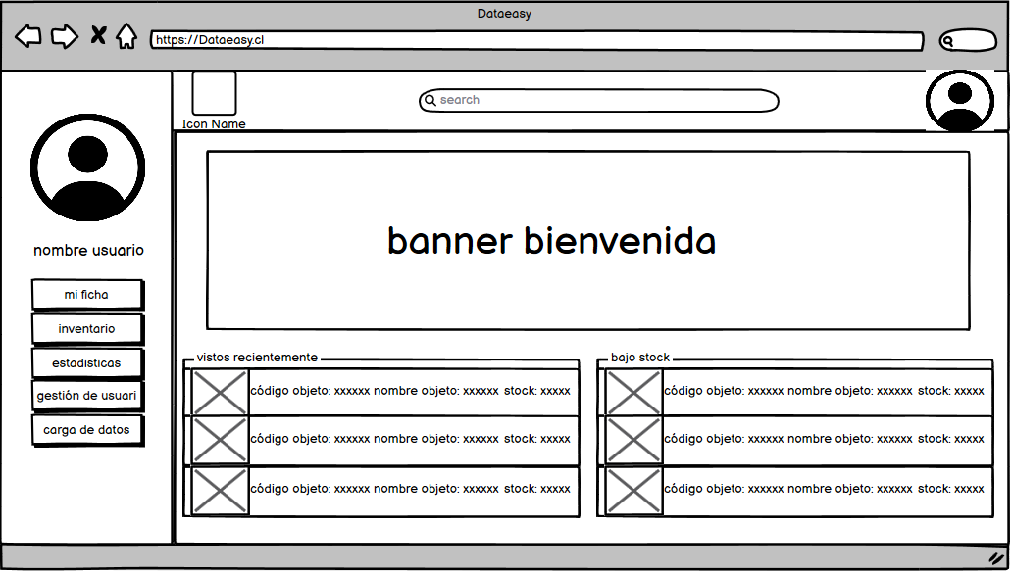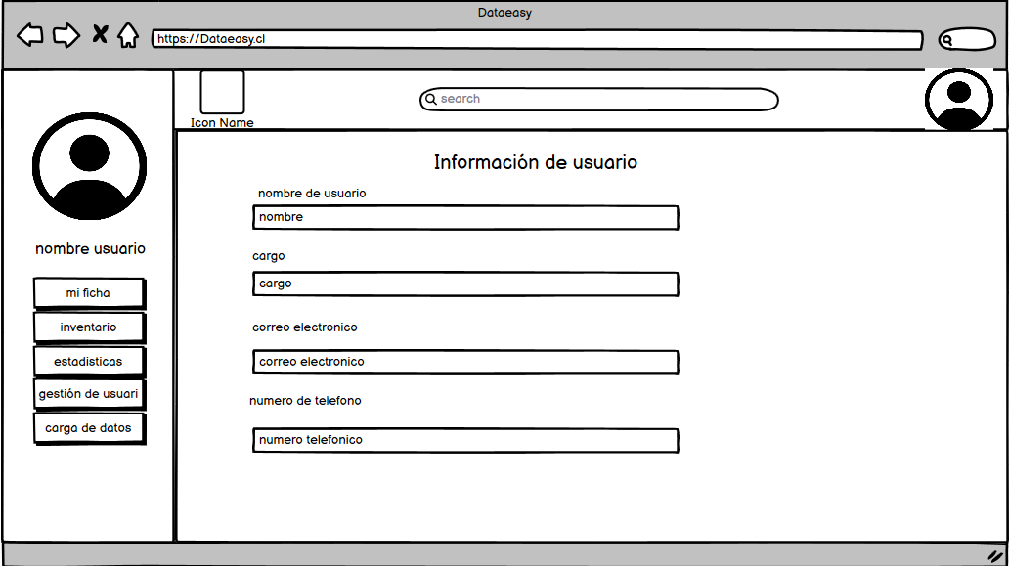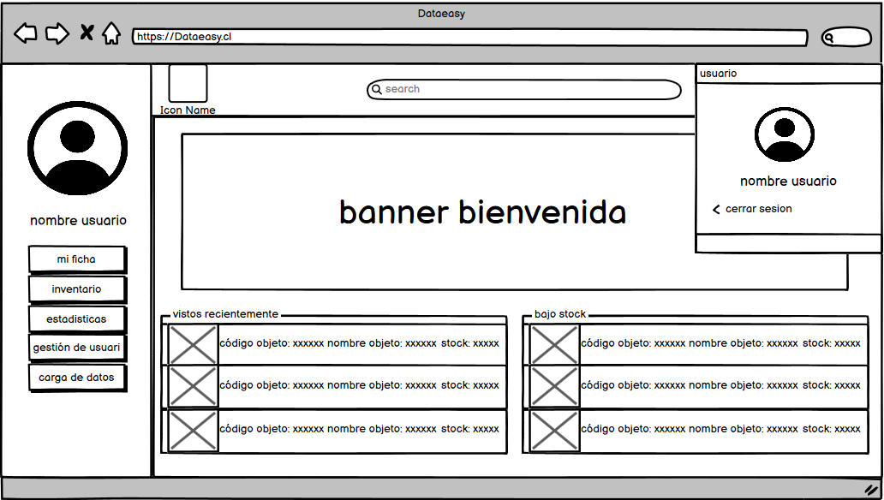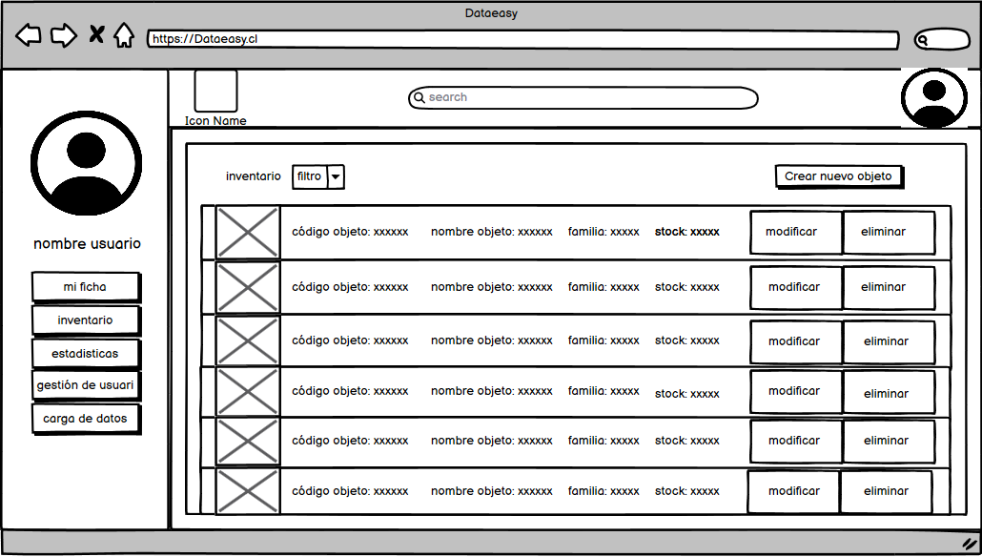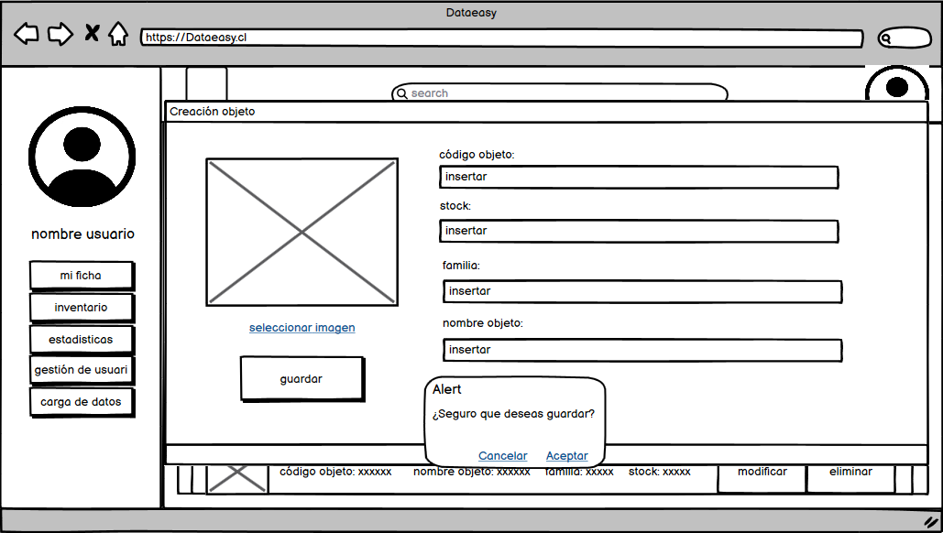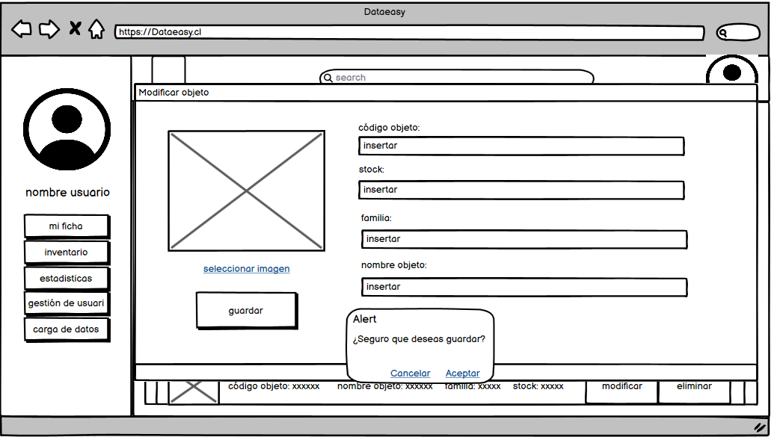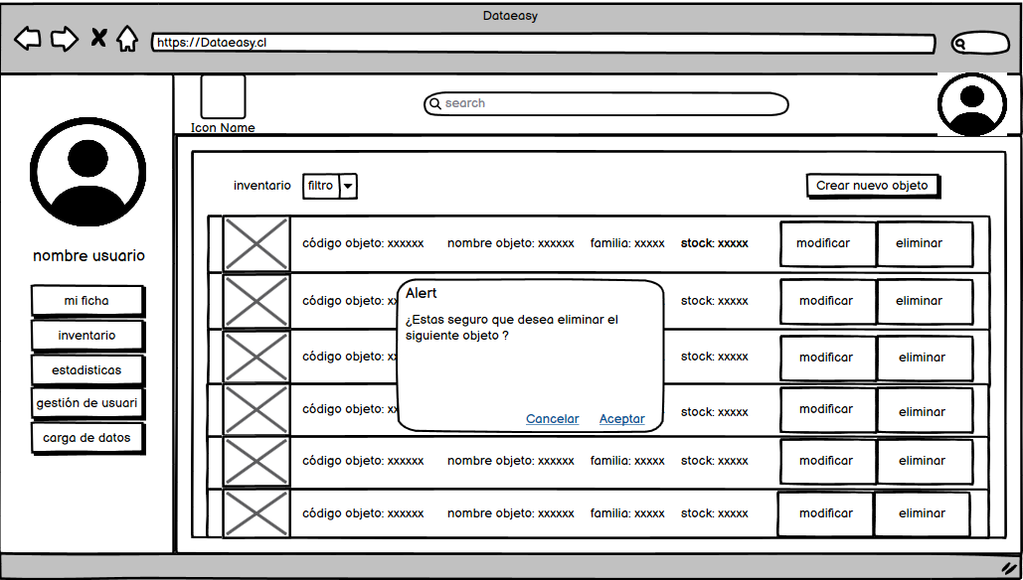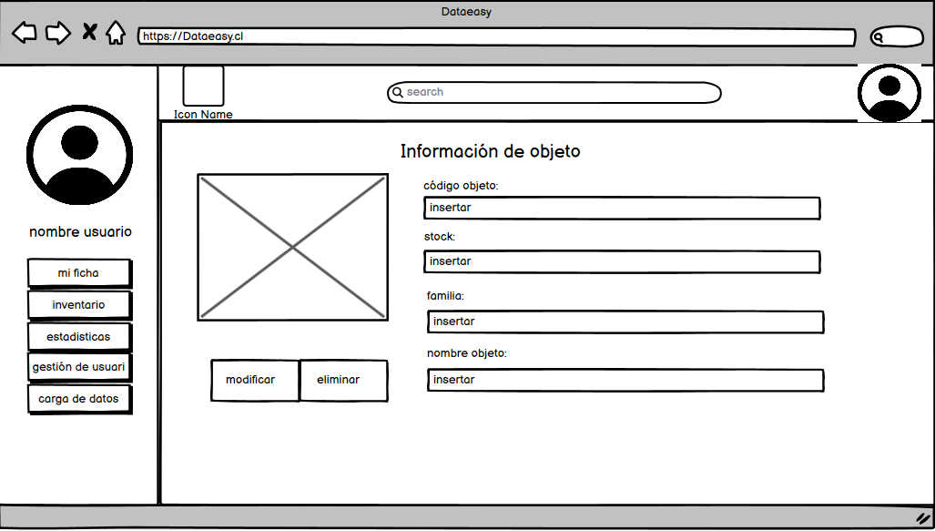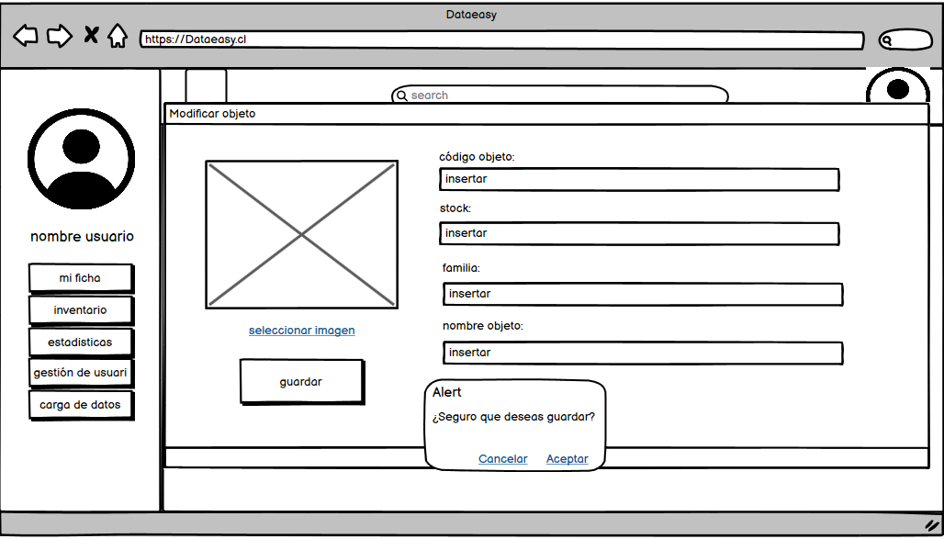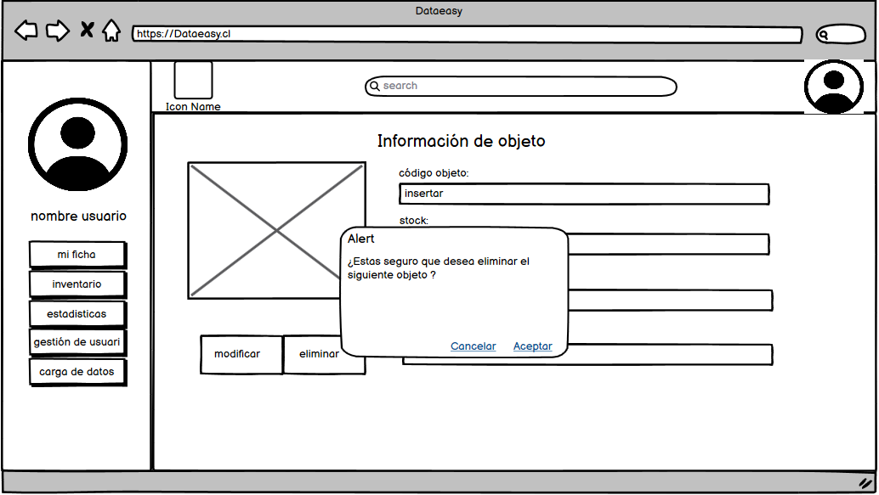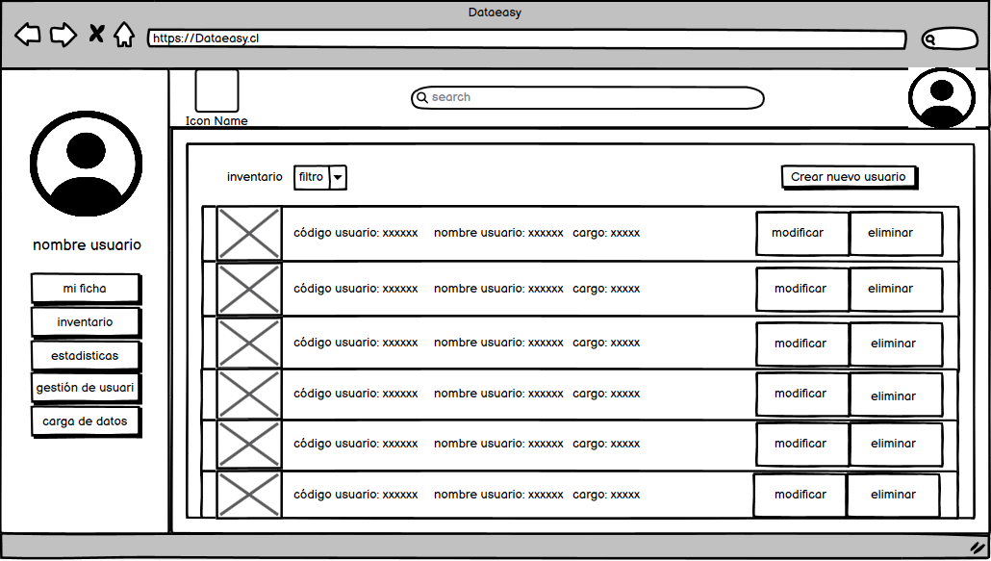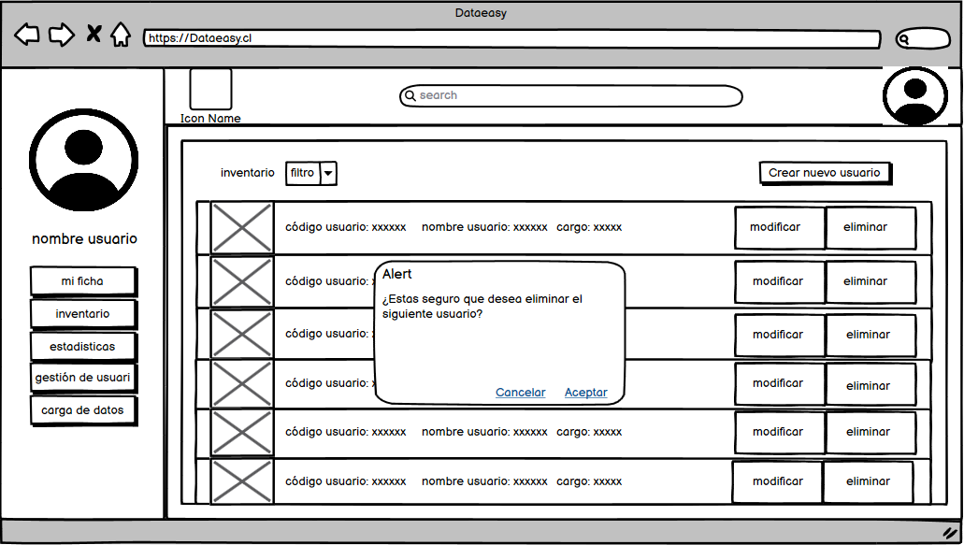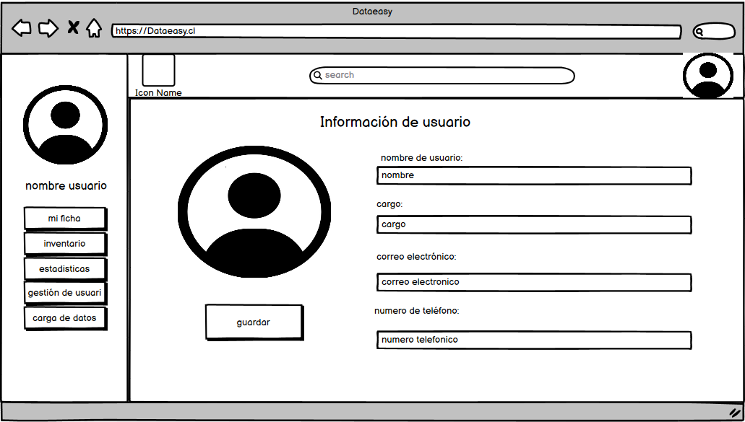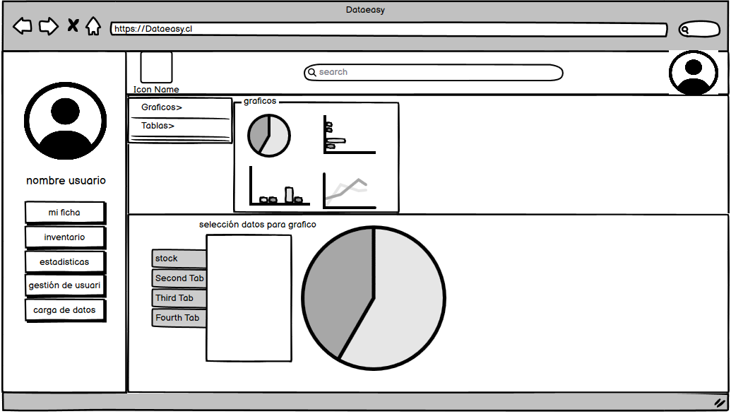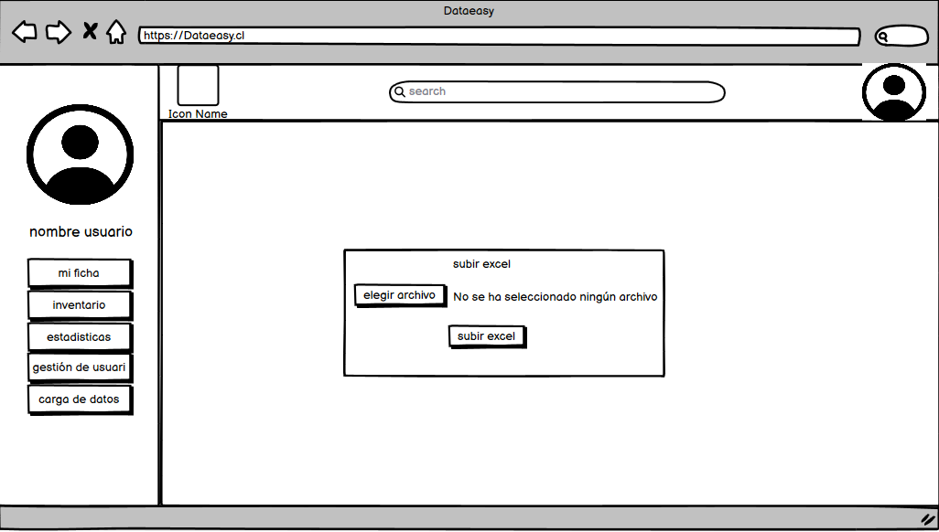

**Condiciones de aceptación para cierre del proyecto**

**Anexos**